Муниципальное бюджетное общеобразовательное учреждение

Майорская средняя общеобразовательная школа

Творческая работа. Сочинение

Номинация «Человек, которому я верю ».

Автор: Тарасенко Никита, 5 класс

Руководитель: Черникова Д.Н.

2014 год

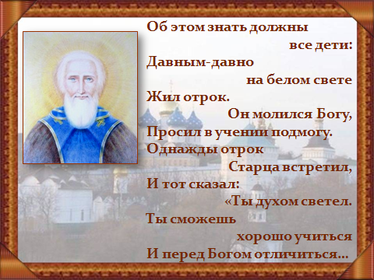

Здравствуй, мой дорогой друг!

Ты, наверное, уже знаешь, что весь православный мир в этом году чтит память великого старца Сергия Радонежского. Семьсот лет отделяет нас от дня его рождения. Ныне же мы должны особенно благодарить бога за то, что даровал он нам такого Святого.

Мне хочется задать тебе вопрос, мой друг: «Может ли человек жить без веры»? И пускай мне только двенадцать, но я уверен, что не может. Ты знаешь, что семья наша верующая.С ранних лет я люблю бывать в церкви. Вместе с мамой я молюсь, исповедуюсь, причащаюсь. Я знаю, что в церкви со мной рядом Бог. Нет, ни чувство страха я испытываю, душа наполняется великим блаженством и таинством. От молитв я получаю утешение. Когда мне исполнилось семь лет, мама подвела меня к иконе Сергия Радонежского и тихо сказала: «Сынок, скоро ты пойдешь в школу. Попроси у великого святого покровительства и заступничества. Попроси у него помощи в школьных делах».

-Мамочка, почему именно у Преподобного Сергия? -задал я вопрос маме. И она мне поведала историю Великого Чудотворца. Мой друг, мне очень хочется рассказать ее тебе, так как жизнь великого Святого –это пример для подражания. Сергий Радонежский - богатырь духа, его деятельность тесно связана с историей Родины. Это пример кротости, веры, доброты, смирения, терпения, мудрости и любви, трудолюбия, служения родной земле, своему народу. Жизнь этого Святого - история, вразумляющая и поучающая каждого человека. В трудные минуты жизни мы обращаемся с надеждой и молитвой к Сергию Радонежскому, считая его своим покровителем

Мой друг! Вот Человек, жизнь которого является образцом для подражания. Вот человек, которому я верю, и на которого хоть капельку хотел бы быть похожим. Но продолжу дальше мамин рассказ о Преподобном Сергии.

Дремучие огромные леса России. Городов мало, деревни и сёла находились далеко друг от друга. Люди жили в деревянных домах, пахали землю, охотились в лесах, ловили рыбу в реках и озёрах. Недалеко от города Ростова Великого жили хорошие добрые люди – Кирилл и Мария. Они были очень благочестивыми, любили Бога, старались всегда помогать бедным и ходили в церковь. Особенно они были ласковы к странникам, к бездомным. Они принимали таких нищих к себе, кормили, поили и оставляли у себя ночевать. У них было несколько детей – Стефан, Петр и Варфоломей. Стефан учился хорошо, а маленькому Варфоломею грамота плохо давалась. Он старался всеми силами, даже плакал потихоньку ночью, так ему было грустно, что не дается ему эта трудная азбука. Смеются братья над Варфоломеем. Над его бессилием понять трудную грамоту смеются. Ах, беда, беда ему, Варфушке. Сколько ни бьется с ним учитель – не одолеть ему грамоты. Ввек не одолеть. Не дается ему книжная премудрость. Все он умеет: и избу из дощечек сколотить, и насад устроить, и деревца из щепочек выстругать, а грамота для него – темна, как ночь. Горе, да и только. И знают это его горе ребятки и смеются над ним. Варфоломей молился Богу «о даровании ему книжного разумения», и однажды ему явился Ангел **в** виде старца. Старец, по просьбе мальчика, вознес молитву к Господу и благословил отрока Всевышний. С тех пор Варфоломей без труда читал и понимал написанное. После этих маминых слов, я понял, мой друг, почему об успехах в учении мы просим Сергия Радонежского. Пересылаю тебе иконы с изображением Великого Чудотворца.

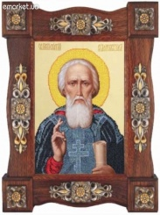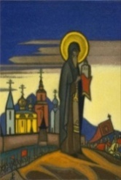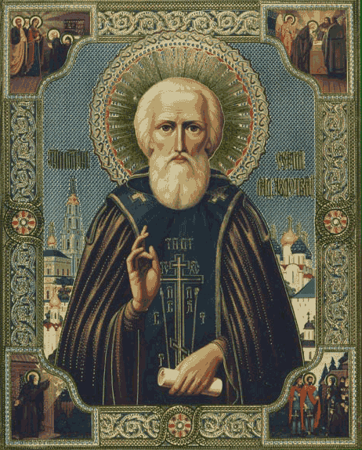

Я знаю, что и ты испытываешь затруднения в учебе, помолись у иконы любимого Святого, и уверен, что он тебе поможет. Ведь ещё при жизни Преподобный Сергий удостоился благодатного дара чудотворений. Слава о чудесах, совершенных Преподобным, быстро распространилась, и к нему приводили больных как из окрестных селений, так и из отдаленных мест.

И никто не покидал Преподобного, не получив исцелений недугов и назидательных советов

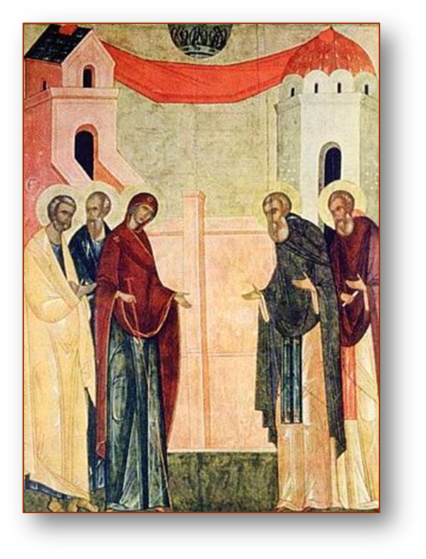

Да, дружище, еще раз хочу тебе сказать, что Сергий Радонежский это тот человек, которому я верю и на которого хотел бы походить, поэтому я узнал о жизни Святого больше. Обратился к книгам, к компьютеру.

Земная жизнь Преподобного поражает любовью к ближнему, деятельным трудом на благо Отечества, благочестием, беспредельным усердием. Он не боялся никаких трудностей, следовал заповедям Божьим.

В шестидесяти верстах от Москвы облюбовал место Сергий Радонежский для жительства, желая посвятить свою жизнь служению Богу, молясь за обиженных и униженных. Трудна и убога была жизнь в глухом бору. Не представляю, как может один человек выжить в дремучем лесу среди диких зверей. Корчевать землю, выращивать злаки и овощи, разыскивать питьевые родники, строить жилище, изобретать одежду - и это все в одиночку. А ночью? Один среди тьмы без света и огня. Я бы не смог. И брат его Стефан тоже не смог. А ты бы смог, Андрей? Епифани Премудрый напишет: «Кто бы мог подумать, что на месте, где прежде лес, чаща, пустыни, где жили зайцы, лисы, волки, а иногда и медведи заходили, порою же и бесы бывали,- на этом месте ныне церковь поставлена будет, и монастырь великий воздвигается, и иноков множество соберется, и слышно будет славословие и в церкви, и в кельях, и молитва постоянная Богу. Всего же этого зачинатель и основатель- преподобный отец наш Сергий…»

Вместе со старшим братом Стефаном в 40 верстах от Радонежа в глухих лесах, недалеко от речки, построили церковь, освятили её во имя Святой Троицы. Так была основана Троице-Сергиева лавра. Многие люди, путешествующие по святым местам, знают, как хороши обители православные: на островах, на горах, на равнине, в лесу... Но, кажется, краше и славнее всех – Свято - Троице- Сергиева лавра. Без малого, вот уже семь столетий существует она.

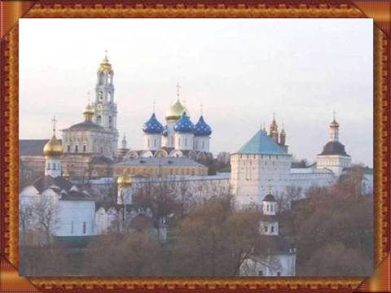

Я посылаю тебе, мой друг, фотографию Троице-Сергиева монастыря.

Думаю, что ты тоже испытаешь те возвышенные чувства, которые испытал и я, любуясь этим величественным гимном человеческому труду.

В чем бы я хотел еще походить на Великого подвижника? Конечно, в его умении творить добро.

Сергий Радонежский считал, что жить нужно с добротой и любовью, ибо отвечая злом на зло, человек порождает новое зло. Какой мудрый совет нам дает ненавязчиво через столетия Преподобный Сергий! В стремительном современном мире мы часто забываем об этом, черствеем душой, ссылаясь на постоянную нехватку времени, суету. А ведь добрые дела не требуют особых усилий и затрат.

Выполняя предназначенную миссию, Сергий даже через века дает людям знания о Боге, учит выполнять заповеди, наставляет на путь истинный.

Давай же, товарищ мой, стараться следовать его заповедям.

Незадолго до смерти, Сергий Радонежский завещал своим инокам «иметь чистоту душевную и телесную и любовь нелицемерную», «смирением украшать себя», «единомыслие друг с другом хранить», «ни во что ставить честь и славу жизни этой, но вместо этого от Бога воздаяния ожидать, небесных вечных благ наслаждения».

Сергий не оставил нам ни строчки поучений, но через века, столетия учит нас своим примером. Ведь истины, которые проповедовал Святой со временем не меняют своего смысла: добро остается добром, правда- правдой, любовь- любовью. Жизненный путь Сергия – это подвиг, образец верного и неотступного служения Богу, Отечеству и людям.

Андрей, то, что я тебе написал, не причуда. В двадцать первом веке – письма. Как будто нет телефона, интернета – с его «одноклассниками». Нет, ты знаешь, нет! Хочется не говорить на «весь мир», а излить душу только тебе и никому другому. Ты мой друг, и я думаю, что мое «тайное» никогда не станет «явным». Мне так хотелось поделиться с тобой самым сокровенным.

Для чего же мы живем на свете? В чем смысл человеческой жизни?

С кого брать пример? На кого быть похожим? Кому верить?

Да, я чту заветы Сергия Радонежского. Я преклоняюсь перед жизнью Великого Святого и хочу хоть капельку быть на него похожим.

До свидания, мой верный товарищ. Пиши мне. Очень жду ответа. Никита.

12мая.2014год.

Соглашение родителей о передаче прав на использование работы Синодальному отделу религиозного образования и катехизации.

Я, Тарасенко Петр Николаевич, передаю права на использование литературной работы (сочинение) моего сына, Тарасенко Никиты, Синодальному отделу религиозного образования и катехизации.

26.05.2014 г. Тарасенко П. Н.

|  |
| --- |
| http://nsportal.ru/modules/file/icons/x-office-document.png[vel](http://nsportal.ru/sites/default/files/2014/1/velichayshiy_podvizhnik_zemli_russkoy.doc) |